Лабораторная работа №1
Цель работы: реализовать приложение на языке C# с применением юнит тестирования и подхода TDD.
Теория:
Разработка через тестирование (test-driven development, TDD) – техника разработки ПО, которая основывается на повторении очень коротких циклов разработки: сначала пишется тест, покрывающий желаемое изменение, затем пишется код, который позволит пройти тест, и под конец проводится рефакторинг нового кода к соответствующим стандартам.
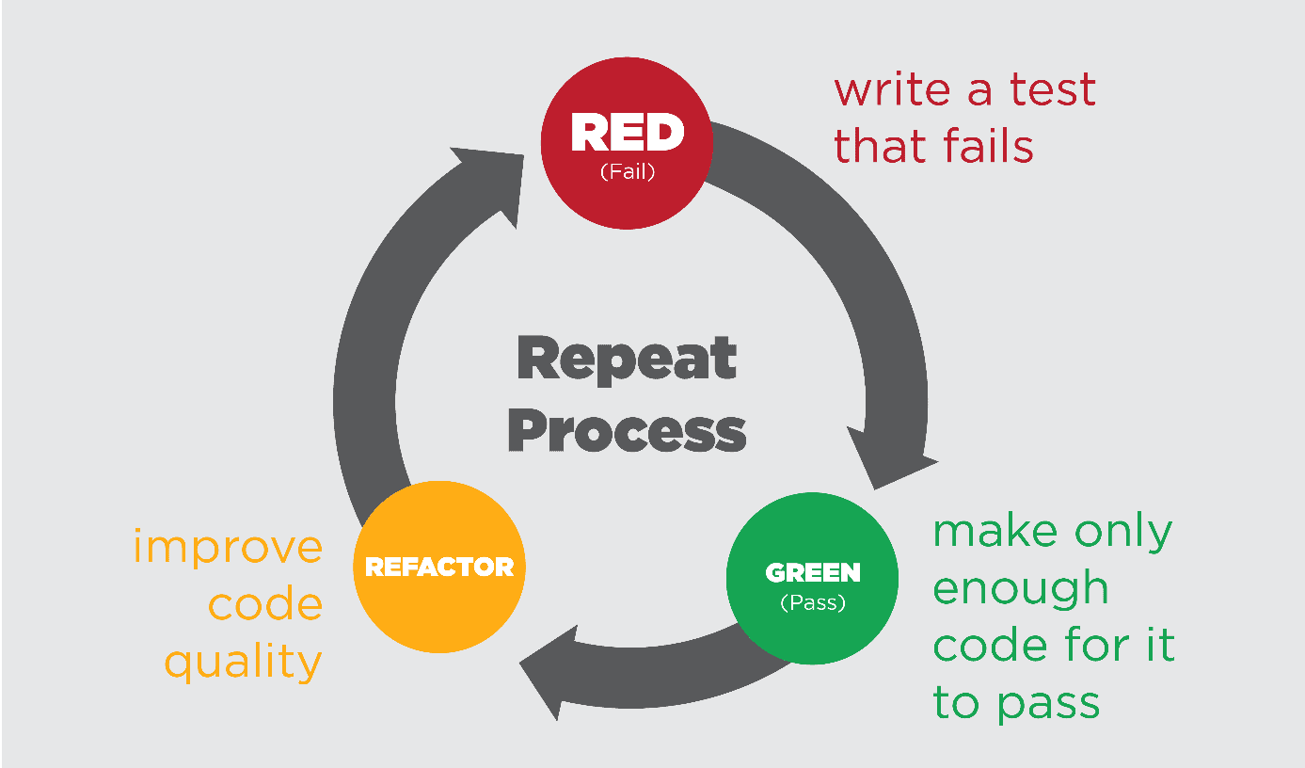
В качестве фреймворка для модульного тестирования предлагается использовать xUnit.
Разработка приложения на языке C#. В качестве типа проекта предлагается использовать консольное приложение.
Атрибуты для тестовых методов:
Fact — это отдельный юнит-тест, не принимающий параметров.
Theory — это тест, принимающий параметры, при этом может быть несколько сценариев.
Пример листинга:
[Fact]
public void GIVEN_more_two_positie_numbers_WHEN_run_sum_THEN_return_positive() {…}

[Theory]
[InlineData("1,2\n3")]
[InlineData("1\n2,3")]
[InlineData("1\n2\n3")]
public void GIVEN_more_two_positie_numbers_with_n_separator_WHEN_run_sum_THEN_return_positive(string input) {…}

Предметная область задачи:
Вариант 1:
https://ru.wikipedia.org/wiki/Польская_запись
Вариант 2:
https://ru.wikipedia.org/wiki/Обратная_польская_запись

Задание:
Напишите калькулятор, выполняющий арифметические действия над строкой, которая содержит операнды и операции, записанные в польской записи /обратной польской записи.
Разработка должна идти в следующем порядке:
- Разработка спецификации интерфейса
- Простейшие тесты для выражений, содержащие два операнда и одну операцию. Поддерживаемые операции: + - * /
- Реализация кода, таким образом, чтобы все тесты выполнялись
- Разработка тестов для выражений, содержащих три операнда и две операции
- Реализация кода, таким образом, чтобы все тесты выполнялись
- Разработка тестов для сложных выражений: добавление поддержки скобок в выражение, произвольное количество операций и операндов.
- Реализация кода, таким образом, чтобы все тесты выполнялись.
Важно:
Для сдачи лабораторной работы последовательность выполнения согласно TDD нужно будет продемонстрировать с помощью фиксации изменений в репозиторий. Т.е. разработка будет выполняться в следующей последовательности:
- Написание теста для нового функционала.
- Фиксация изменений (с осмысленным описанием для коммита).
- Написание кода функционала для прохождения юнит тестов.
- Фиксация изменений (с осмысленным описанием для коммита).
Таким образом должно получится 7 коммитов.
Используйте метод именования Given/When/Then для тестовых методов.

